Практична робота № 3

ПОРЯДОК АТЕСТАЦІЇ РОБОЧИХ МІСЦЬ.

ВИЗНАЧЕННЯ КАТЕГОРІЇ ВАЖКОСТІ ПРАЦІ, КОЕФІЦІЄНТІВ УМОВ ПРАЦІ, СТОМЛЕНОСТІ ТА ПРАЦЕЗДАТНОСТІ
Метою роботи є дослідження і набуття практичних навичок аналізу умов і характеру праці для проведення атестації робочих місць
Аксьонов Богдан РТ-31

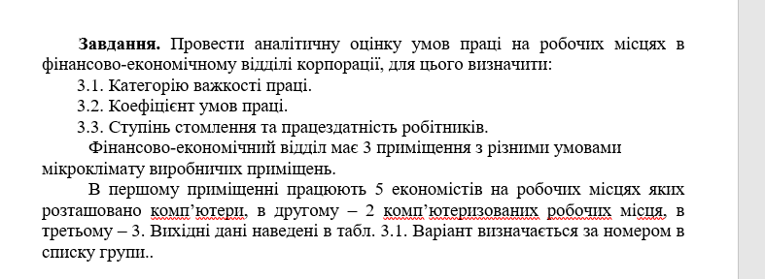
Приміщення 1. Кількість ПЕОМ - 5

